

**THÔNG BÁO**

**KẾT QUẢ CUỘC THI “SINH VIÊN VỚI AN TOÀN THÔNG TIN”**

**CẤP HỌC VIỆN LẦN II NĂM 2022**

Cuộc thi “Sinh viên với An toàn thông tin” cấp Học viện lần II năm 2022 diễn ra từ 8h30 đến 16h30 ngày 18/6/2022 đã kết thúc tốt đẹp. Cuộc thi được tổ chức đồng thời tại cả 2 địa điểm theo hình thức thi trực tiếp tại:

* Miền Bắc: Phòng thực hành 401 và 501 TA3 - Học viện Kỹ thuật Mật mã, 141 Chiến thắng, Tân Triều, Thanh Trì, Hà Nội.
* Miền Nam: Phòng thực hành 504 tại khu giảng đường - Học viện Kỹ thuật Mật mã, số 17A Cộng Hòa, Phường 4, Quận Tân Bình, Thành phố Hồ Chí Minh.

Sau 8h thi đấu liên tục, căng thẳng Ban tổ chức xin trân trọng thông báo kết quả như sau:

|  |  |  |  |  |
| --- | --- | --- | --- | --- |
| **Giải thưởng** | **Họ và tên** | **MSSV** | **Tiền thưởng (vnđ)** | **Ghi chú** |
| 01 Giải nhất | Nguyễn Hữu Trí | AT18N0155 | 3.000.000 | Top 1 |
| 01 Giải nhì | Nguyễn Thanh Long | AT150533 | 2.000.000 | Top 2 |
| 04 Giải ba | Nguyễn Mạnh Dũng | AT180412 | 500.000 | Top 3 |
| Nguyễn Văn Long | AT18N0121 | 500.000 | Top 4 |
| Lê Thế Thắng | AT160645 | 500.000 | Top 5 |
| Nguyễn Văn Hiệp | AT160518 | 500.000 | Top 6 |
| 05 Giải KK | Đỗ Thành Đạt | AT160807 | 200.000 | Top 7 |
| Nguyễn Quang Bá | AT170205 | 200.000 | Top 8 |
| Kỷ Hưng Chiến | AT170106 | 200.000 | Top 9 |
| Vũ Tùng Sơn | AT170142 | 200.000 | Top 10 |
| Nguyễn Thị Lan Hương | AT150524 | 200.000 | Top 11 |

Ban tổ chức cuộc thi xin chúc mừng các bạn sinh viên đạt giải. Học viện sẽ phối hợp cùng Đơn vị đồng hành “Công ty cổ phần tin học Mi Mi” và “Công ty tài chính TNHH MB Shinsei” trao giải tại buổi “Tọa đàm về cơ hội việc làm, thực tập cho sinh viên tại doanh nghiệp” được tổ chức vào ngày 22/6/2022 trên Hội trường Học viện. Ban tổ chức xin trân trọng cảm ơn các Đơn vị đồng hành và đặc biệt là sự tham gia tích cực của các bạn sinh viên. Hẹn gặp lại các bạn tại các cuộc thi sau do Học viện tổ chức.

Cùng xem lại một số hình ảnh trong khuôn khổ cuộc thi “Sinh viên với An toàn thông tin” cấp Học viện lần II năm 2022:

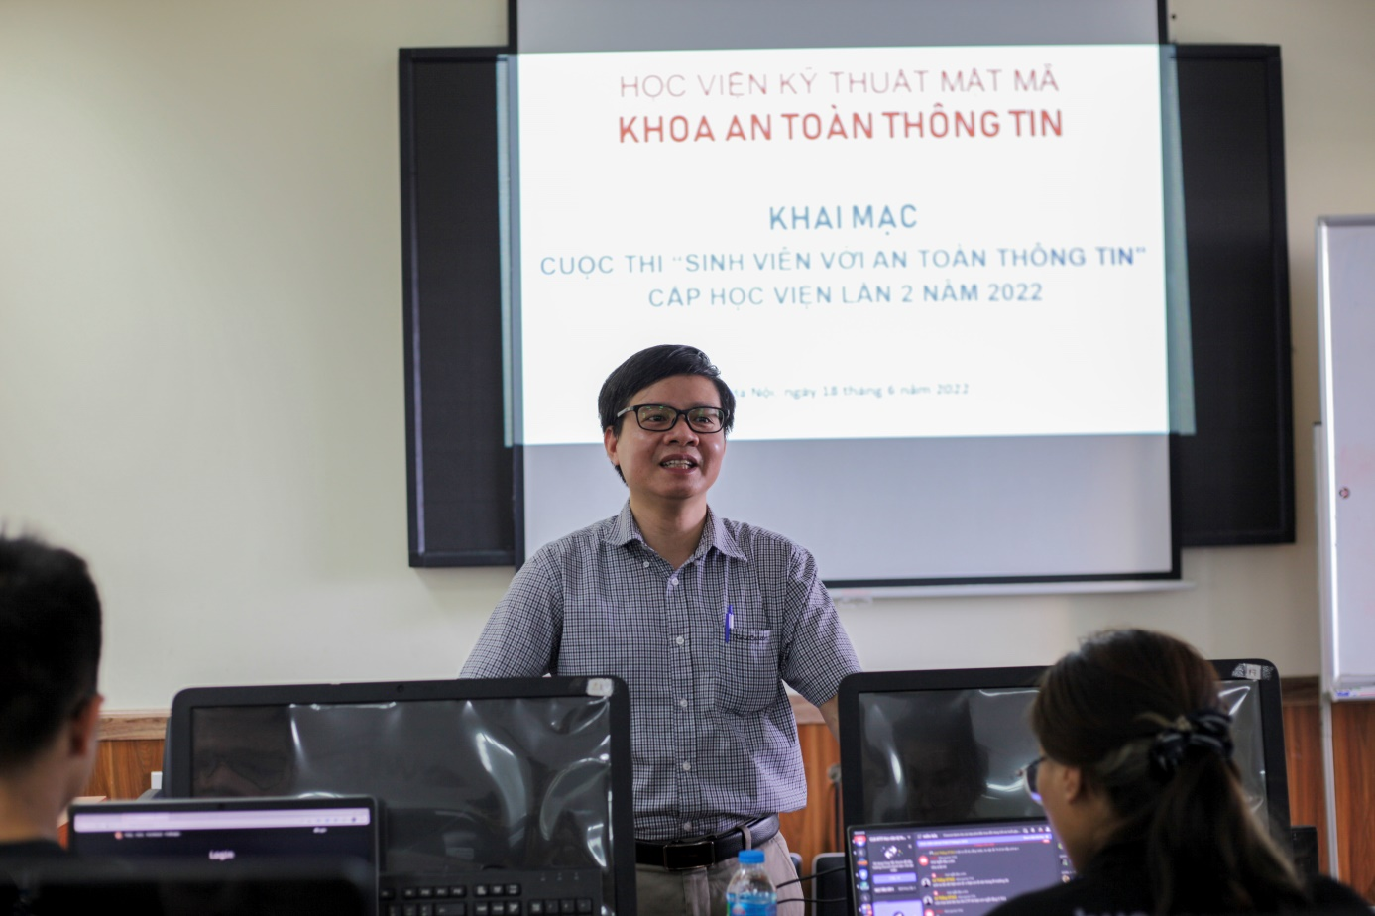

Thầy Hoàng Đức Thọ, Chủ nhiệm Khoa An toàn thông tin – Học viện kỹ thuật mật mã dự khai mạc và phát biểu động viên, chúc mừng.

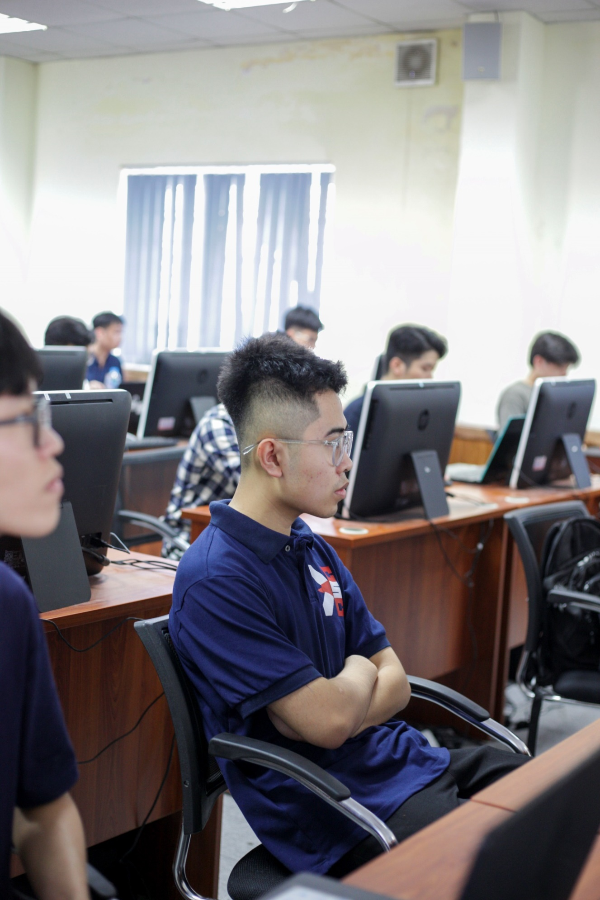

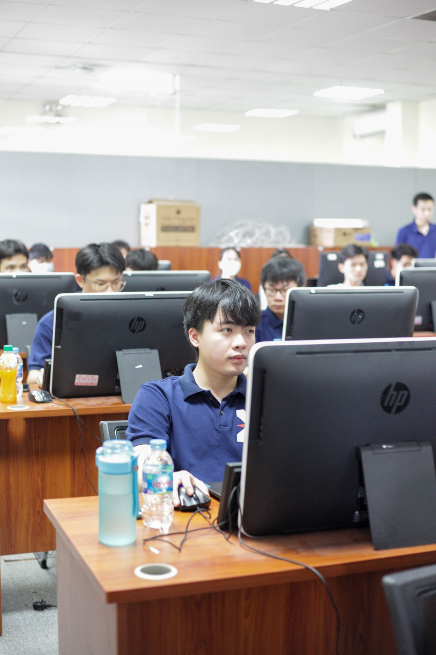

Hình ảnh các bạn sinh viên đang tập trung chú ý lắng nghe những quy định và thể lệ của cuộc thi từ phía Ban tổ chức.

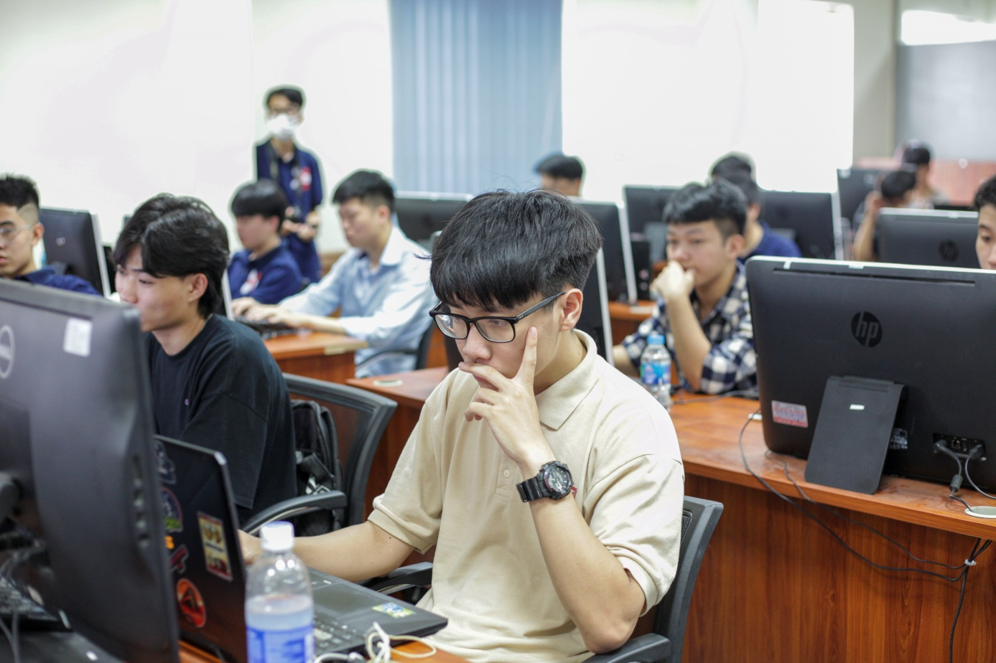

Hình ảnh các bạn sinh viên đang miệt mài, nỗ lực giải các thử thách cuộc thi.

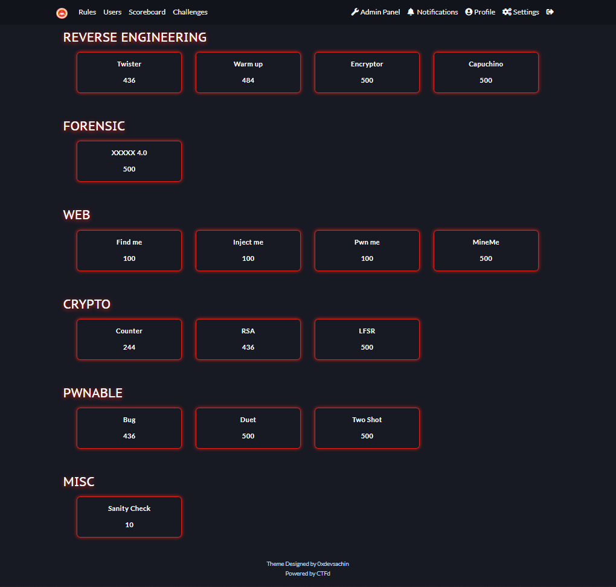

Danh sách toàn bộ các thử thách của cuộc thi được chia thành 4 mảng lớn Reverse Engineering, Web, Crypto, Pwnable. Ngoài ra có 2 mảng thông thường đòi hỏi tổng hợp các kiến thức là Misc và Forensic

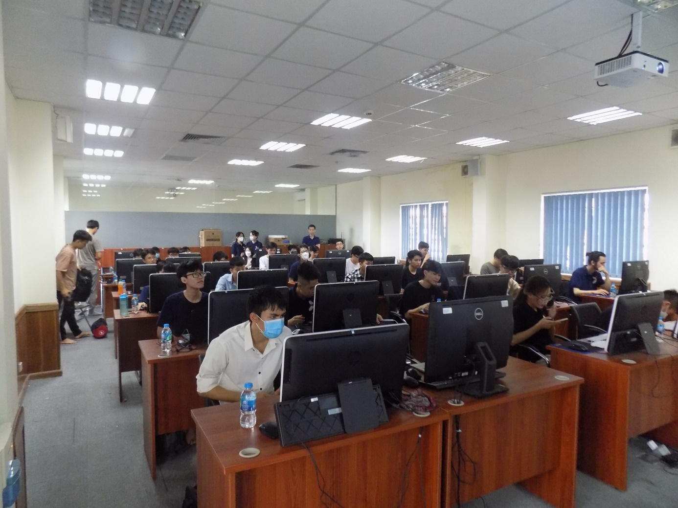

Quang cảnh tại phòng thi 501 TA3 - Học viện Kỹ thuật mật mã.

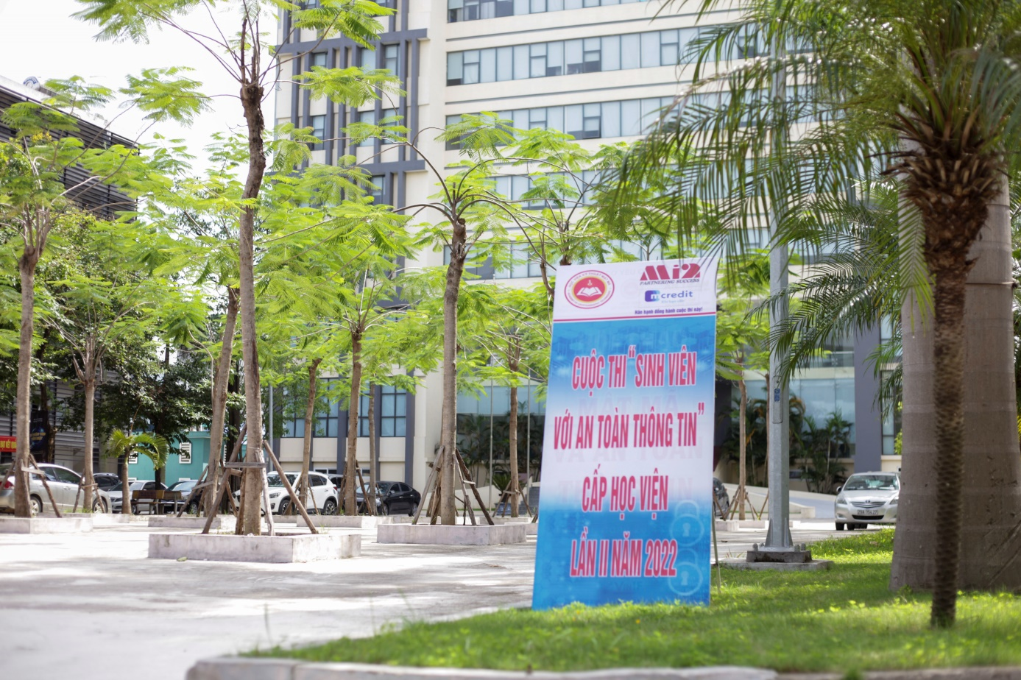

Hình ảnh tuyên truyền về cuộc thi bên trong khuôn viên Học viện.

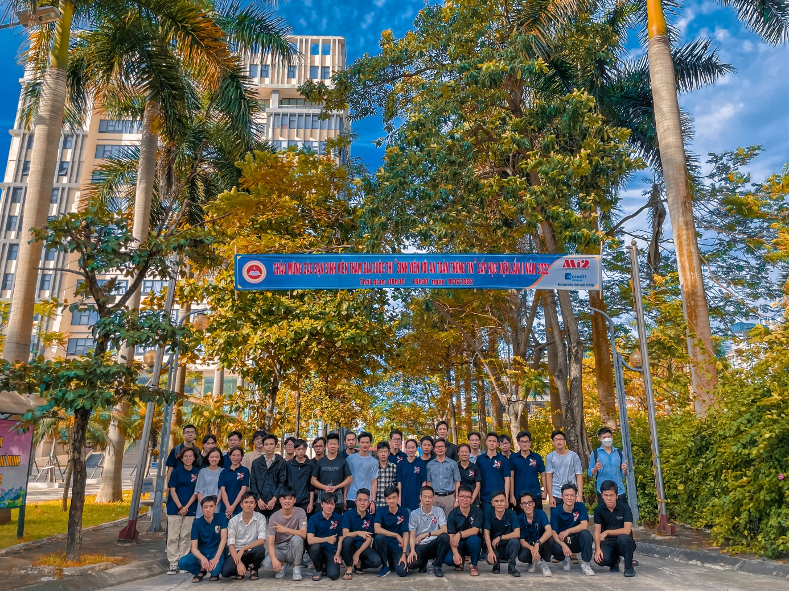

Ban tổ chức và các bạn sinh viên tham dự cuộc thi chụp hình lưu niệm.

Từ 17h00 đến 19h00 cùng ngày, sau 8h thi đấu căng thẳng và mệt mỏi, các bạn sinh viên tiếp tục hào hứng tham dự 1 trận bóng giao hữu để khuyến khích tinh thần thể dục thể thao, rèn luyện sức khỏe, tăng cường mối quan hệ đoàn kết giữa các thành viên trong và ngoài CLB An toàn thông tin – Học viện Kỹ thuật mật mã.

|  |  |
| --- | --- |
|  | BAN TỔ CHỨC  CUỘC THI “SINH VIÊN VỚI ATTT” CẤP HỌC VIỆN LẦN II NĂM 2022 |